CAMPUS VIA GUANO

Sip.conf

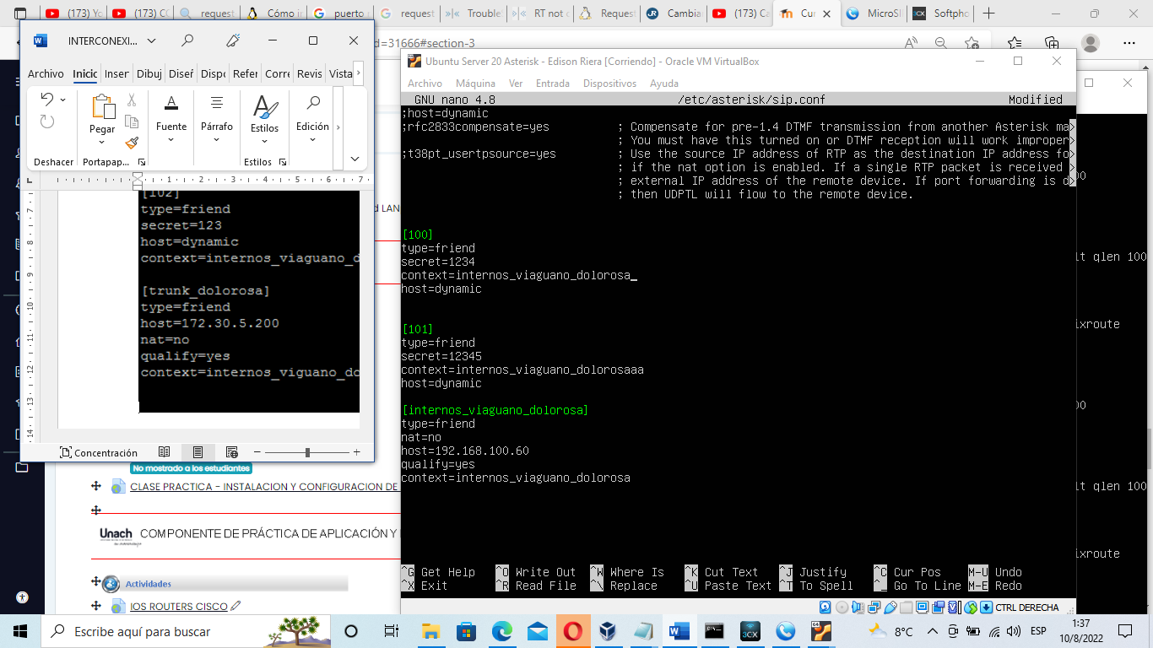

[trunk_to_dolorosa]



Extensions.conf

exten => _2xx,1,Answer()

exten => _2xx,2,Dial(SIP/trunk_to_viaguano/${EXTEN})

exten => _2xx,3,Hangup

CAMPUS DOLOROSA

Sip.conf

Extensions.conf

exten => _1xx,1,Answer()

exten => _1xx,2,Dial(SIP/trunk_to_viaguano/${EXTEN})

exten => _1xx,3,Hangup

